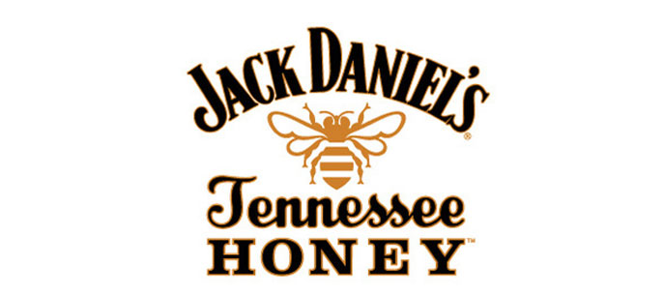

Stockholm 16 augusti 2013
Jack Honey Shake - milkshake delux för vuxna
Att svenskarna gillar Jack Daniel´s Tennessee Honey är alldeles uppenbart. Efter lansering 2012 tog whiskeylikören snabbt sig in från Systembolagets beställnings-sortiment till ordinarie sortiment där den fortsätter vinna mark. Förutom Jack Daniel´s ikoniska whiskey innehåller Tenneseey Honey även honungslikör gjord på honung från Lynchburg.
Under sommaren har drycken gjort sig populär både som den är med en isbit men också som milkshake. Jack Honey Shake är fantastiskt god och något av en milkshake delux för vuxna. Servera gärna till nygrillade hamburgare.
Jack Honey Shake
250 gram vaniljglass av bra kvalitet
½ dl standardmjölk
½ dl vispgrädde
4 cl Jack Honey
Acaciahonung
Kyl glaset. Lägg glassen i botten på en mixer och mixa ett par varv. Fyll på med övriga ingredienser och mixa på lågt varv till krämig konsistens. Ringla honung på insidan av glaset och fyll på med krämig shake. Servera bums!
Pris: 269 kr (700 ml). Varunr: 659. Ursprung: Tennessee, USA. Alkoholhalt: 35%
Pressrelease: Jack Daniel's Tennessee Honey - Succén från USA kommer till Sverige
Pressrelease: Succén är ett faktum – Jack Honey har kommit för att stanna
Systembolag där Jack Daniel´s Tennessee Honey finns tillgänglig: Klicka här
För mer information och bilder kontakta Lisa Lind, lisa.lind@philipsonsoderberg.se

